PUBLICACIONES OFICIALES OCTUBRE 2025

Hospital Provincial General Santiago Rodríguez incorpora Médico Psiquiatra para fortalecer servicios de salud mental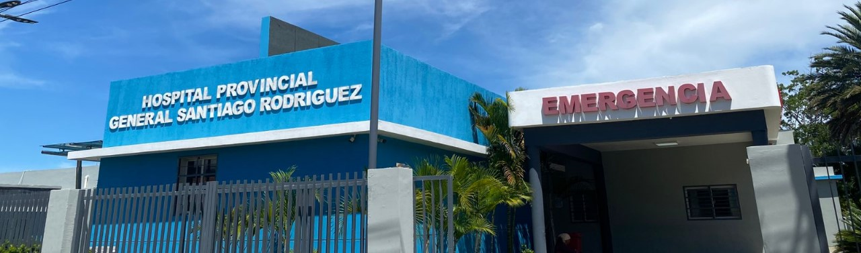

2 de octubre de 2025
El Hospital Provincial General Santiago Rodríguez anunció la integración del Dr. David Rodríguez Pérez, Médico Psiquiatra, a su equipo de especialistas, con el objetivo de seguir ampliando y fortaleciendo la atención que se ofrece a la población de la provincia.
Con esta incorporación, el centro hospitalario refuerza su compromiso de brindar un servicio integral que incluya la salud mental como parte fundamental del bienestar de los pacientes. El Dr. Rodríguez estará disponible para consultas y seguimiento de casos que requieran atención especializada en psiquiatría, contribuyendo así a mejorar la calidad de vida de quienes acuden al hospital.
La dirección del hospital valoró esta integración como un paso importante para continuar respondiendo a las necesidades de la comunidad, garantizando un servicio accesible, humano y de calidad.
El Hospital Provincial General Santiago Rodríguez reitera su compromiso de mantenerse a la vanguardia en la prestación de servicios de salud, priorizando siempre el cuidado integral de cada paciente.

Hospital Provincial General Santiago Rodríguez realiza taller sobre Técnicas de las 5S
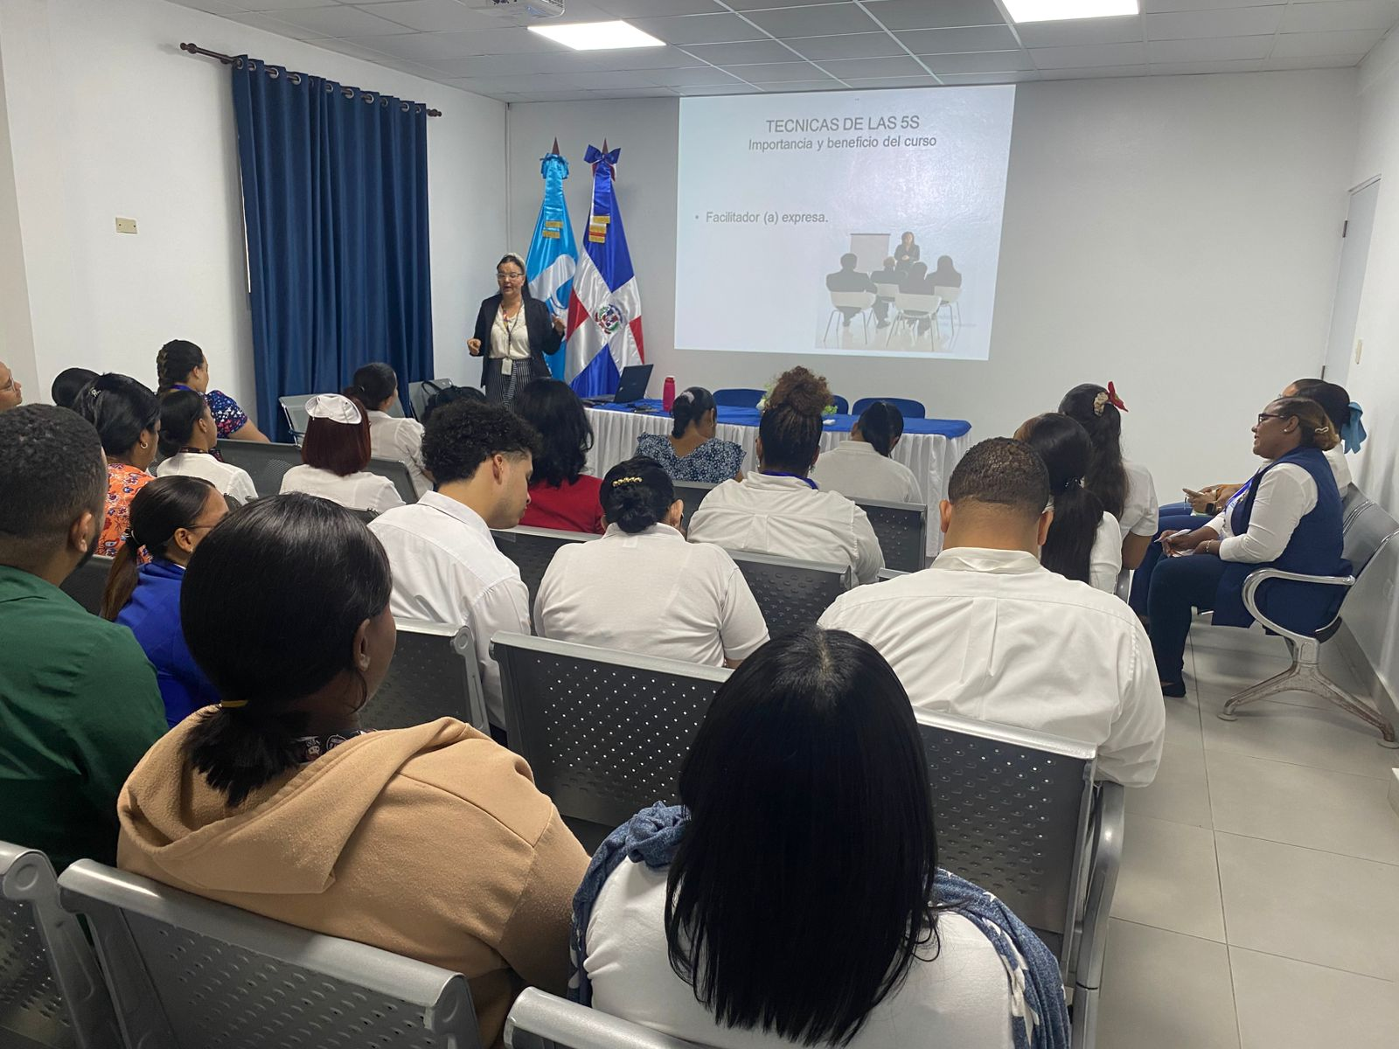
9 de octubre de 2025
El Hospital Provincial General Santiago Rodríguez llevó a cabo el taller “Técnicas de las 5S”, impartido por la profesora Rosa Ureña del Instituto Nacional de Formación Técnico Profesional (INFOTEP).
La capacitación estuvo dirigida a médicos, enfermeras y colaboradores del centro, con el objetivo de fortalecer la organización, limpieza y eficiencia en los espacios de trabajo, promoviendo un ambiente laboral más seguro y productivo.
Durante el taller, los participantes recibieron orientaciones sobre la correcta aplicación de las cinco etapas del método japonés 5S: Clasificación, Orden, Limpieza, Estandarización y Disciplina, herramientas clave para mejorar la calidad del servicio y la gestión hospitalaria.
Con este tipo de iniciativas, el Hospital Provincial General Santiago Rodríguez reafirma su compromiso con la formación continua del personal y la mejora constante de la atención a los usuarios.

Departamento de Salud Mental del Hospital Provincial General Santiago Rodríguez realiza charla en el Centro de Privación de Libertad
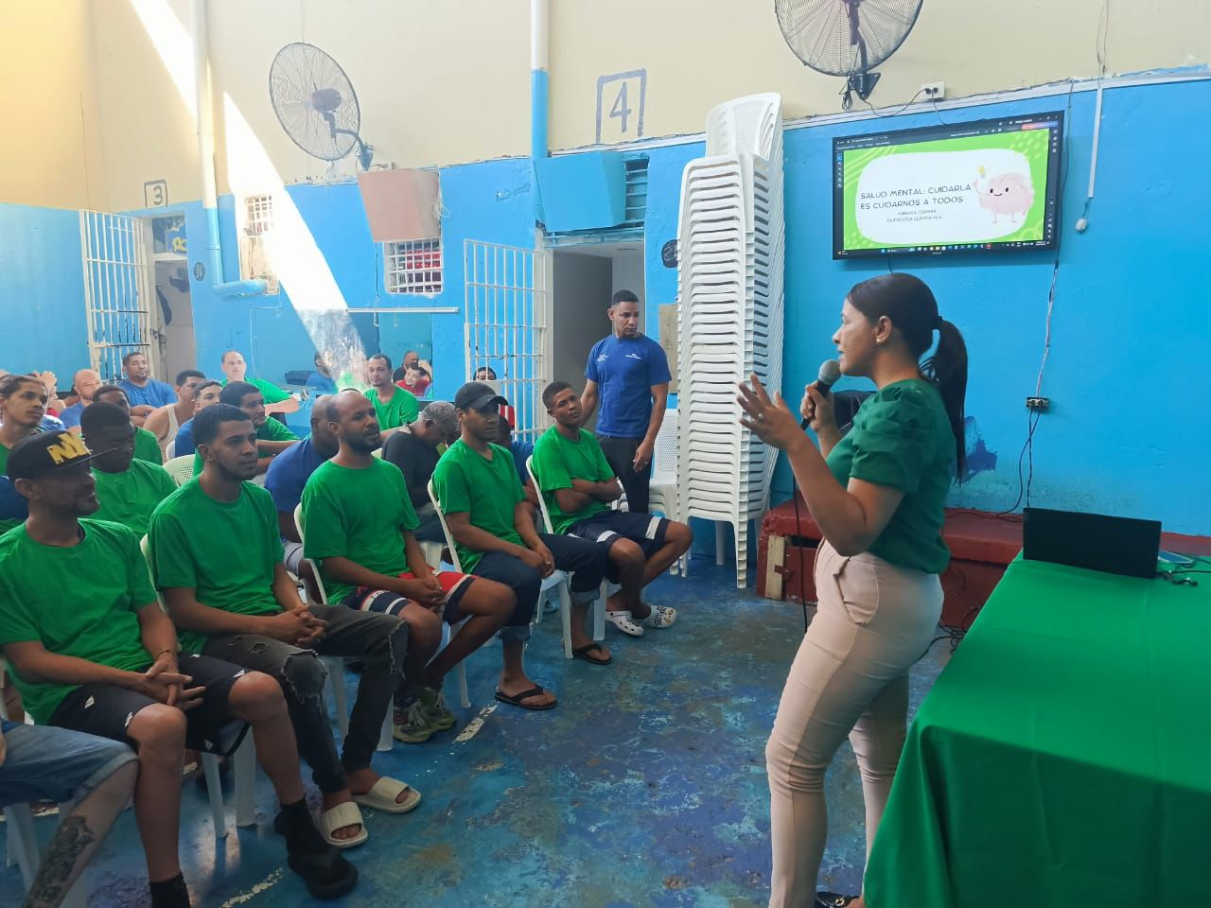
10 de octubre de 2025
En conmemoración del Día Mundial de la Salud Mental, el Departamento de Salud Mental del Hospital Provincial General Santiago Rodríguez, representado por la psicóloga Nibelka Torres, M.A., impartió una charla a los privados de libertad del Centro de Privación de Libertad (CPR) de Santiago Rodríguez.
La actividad tuvo como propósito fomentar la reflexión sobre la importancia del bienestar emocional, el manejo adecuado de las emociones y la búsqueda de ayuda profesional como parte esencial del proceso de crecimiento y reintegración social.
Con este tipo de iniciativas, el Departamento de Salud Mental reafirma su compromiso de promover la salud mental en todos los sectores de la sociedad, contribuyendo al desarrollo de una comunidad más consciente, empática y saludable.

Departamento de Facturación reconoce a sus empleadas destacadas del trimestre agosto-octubre 2025
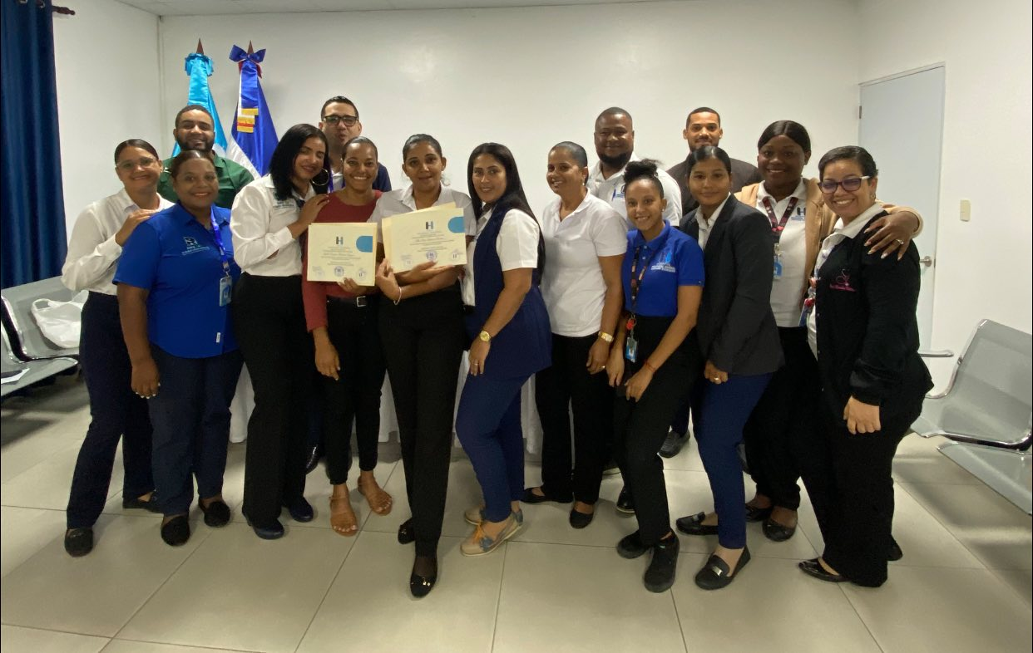
14 de octubre de 2025
El Departamento de Facturación del Hospital Provincial General Santiago Rodríguez reconoció a las colaboradoras Santa Cristina Martínez Vargas y Alba Elisa Liriano Peralta como empleadas destacadas del trimestre agosto-octubre 2025, por su sobresaliente desempeño, dedicación y compromiso con la excelencia en el servicio.
Este reconocimiento resalta la labor de ambas colaboradoras, quienes han demostrado un alto sentido de responsabilidad, eficiencia y trabajo en equipo, contribuyendo significativamente al logro de las metas del Departamento de Facturación y Seguros durante el trimestre.
El hospital y sus departamentos continúan promoviendo una cultura de reconocimiento al mérito y al esfuerzo, destacando la pasión y el compromiso de su personal en favor de una atención hospitalaria de calidad y calidez humana.

Hospital Provincial General Santiago Rodríguez realiza conferencia “La detección temprana salva vidas”
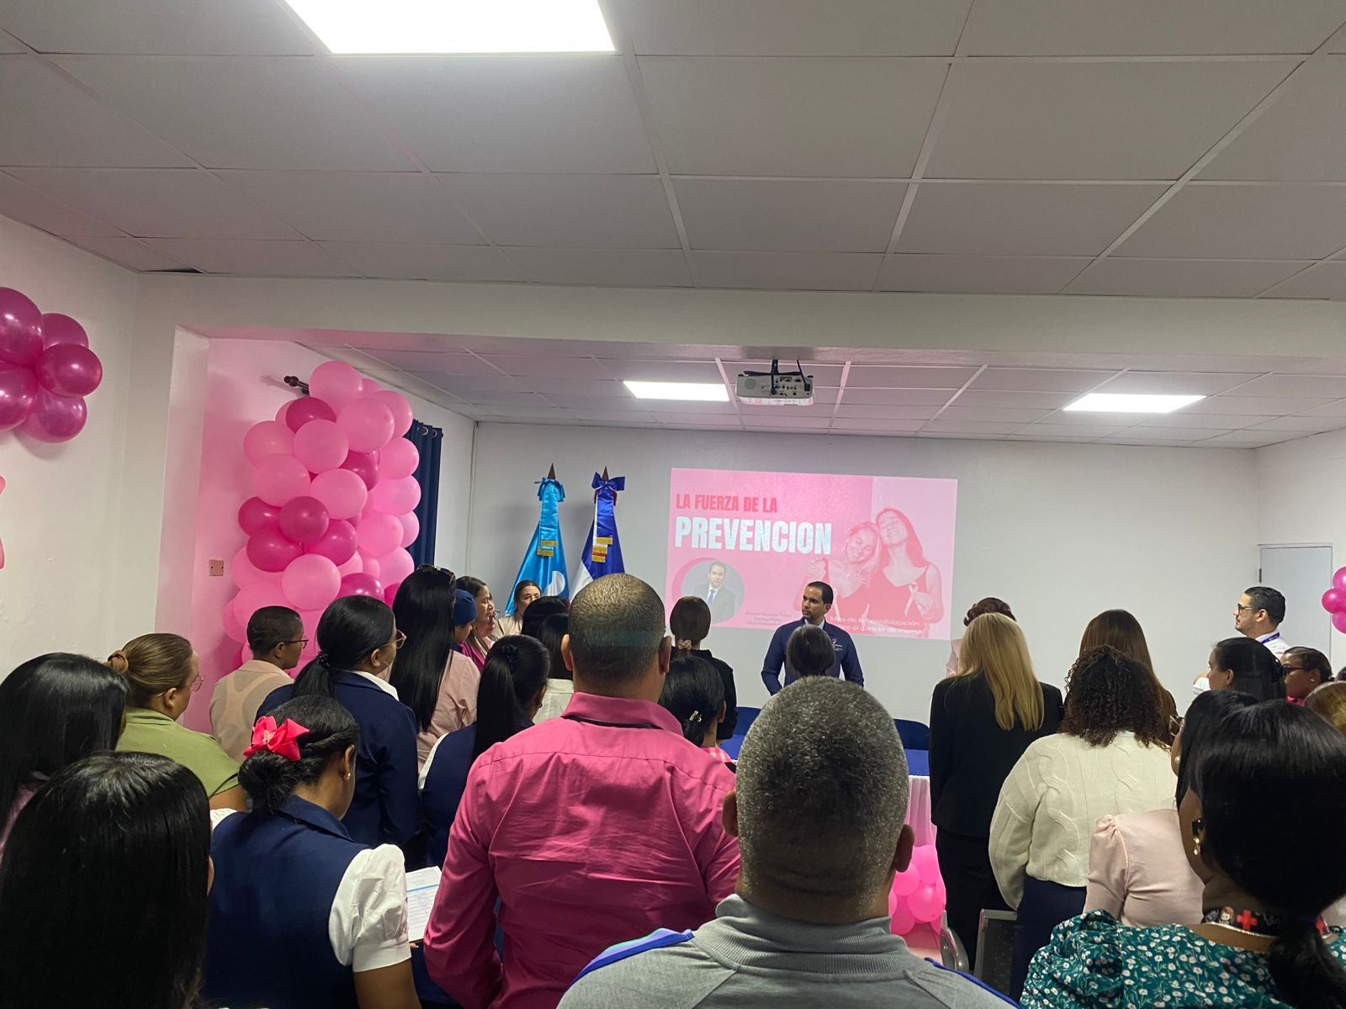
21 de octubre de 2025
Con motivo del mes de la lucha contra el cáncer de mama, el Hospital Provincial General Santiago Rodríguez realizó la conferencia “La Detección Temprana Salva Vidas”, dirigida a colaboradores y comunidad hospitalaria.
La actividad tuvo lugar en el salón de reuniones del centro de salud y fue impartida por el Dr. Hernández Tuero ,gineco-obstetra del hospital, quien abordó la importancia de la prevención y el diagnóstico oportuno del cáncer de mama como factores fundamentales para salvar vidas.
Durante la conferencia, estuvieron presentes autoridades del hospital, representantes institucionales, médicos, enfermeras y personal administrativo, quienes mostraron su compromiso con la promoción de la salud y la concienciación sobre esta enfermedad que afecta a miles de mujeres cada año.
El encuentro también incluyó testimonios de pacientes que han enfrentado el cáncer de mama, quienes compartieron sus experiencias de vida y superación, motivando a otros a realizarse sus chequeos periódicos y a mantener una actitud positiva frente a la detección temprana.
El Hospital Provincial General Santiago Rodríguez reafirma su compromiso con la educación y prevención en salud, promoviendo espacios de orientación y sensibilización que fortalezcan el bienestar de sus pacientes y colaboradores.

Hospital Provincial General Santiago Rodríguez activa Comité de Emergencia y Desastres ante el paso de la Tormenta Melissa
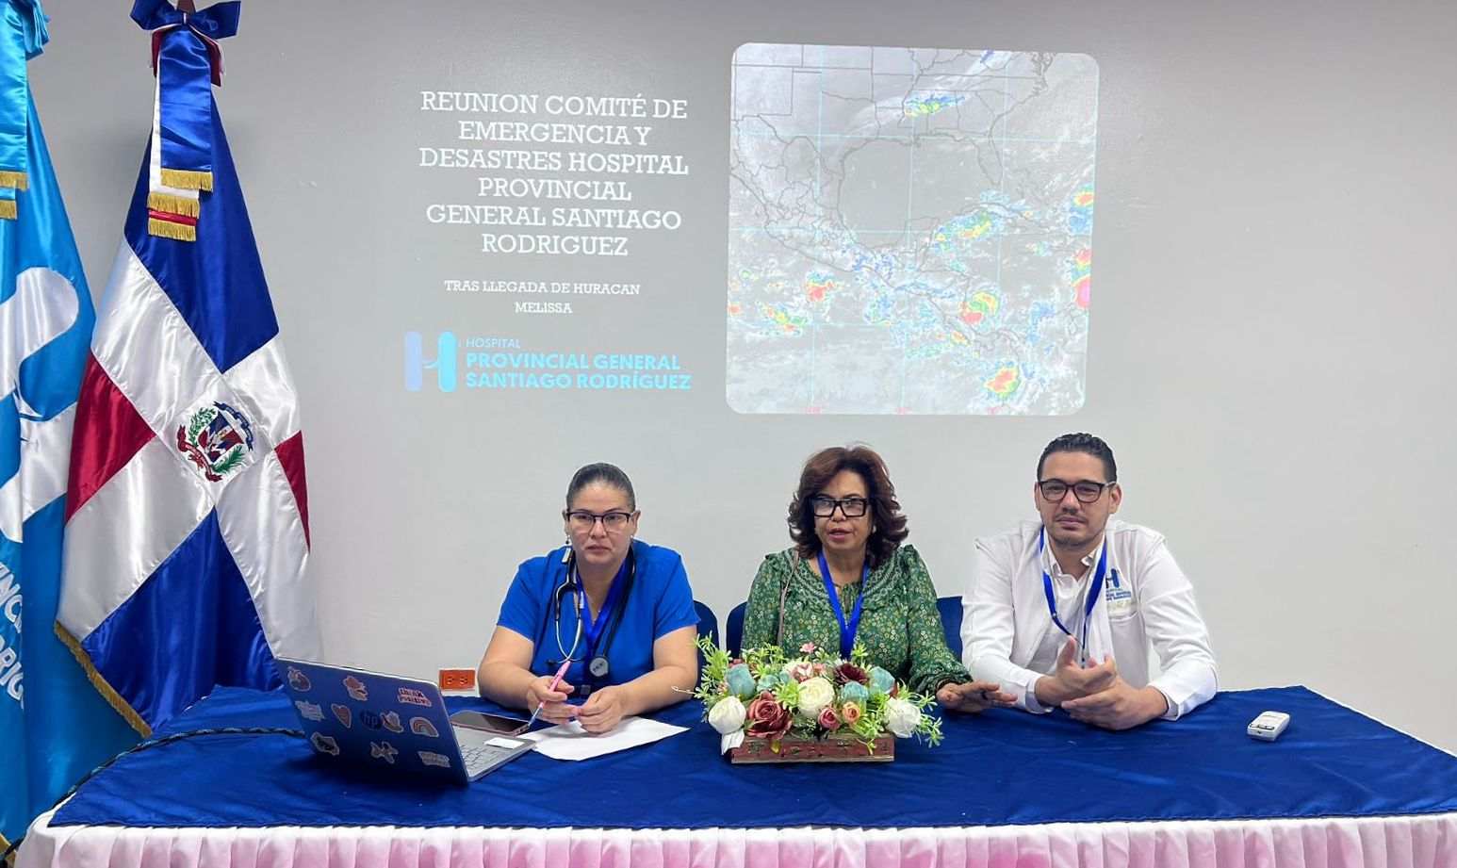
23 de octubre de 2025
El Hospital Provincial General Santiago Rodríguez activó su Comité de Emergencia y Desastres ante el paso de la Tormenta Tropical Melissa, como parte de las acciones preventivas establecidas en su plan de gestión de riesgos y respuesta institucional.
La activación del comité tiene como objetivo garantizar la preparación del centro de salud para ofrecer una respuesta oportuna, eficiente y segura frente a cualquier situación que pudiera presentarse producto de las condiciones meteorológicas.
Durante la reunión de activación, se evaluaron los recursos disponibles, las rutas de evacuación, la capacidad de respuesta en áreas críticas, así como la disponibilidad de medicamentos, equipos y personal médico y administrativo.
La dirección del hospital informó que se mantiene una coordinación permanente con el Servicio Regional de Salud Cibao Noroeste, el Centro de Operaciones de Emergencias (COE) y las autoridades provinciales, con el fin de asegurar una respuesta articulada ante cualquier eventualidad.
El Hospital Provincial General Santiago Rodríguez reafirma su compromiso de proteger la vida y la salud de la población, asegurando la continuidad de los servicios médicos ante fenómenos naturales y situaciones de emergencia.

Hospital Provincial General Santiago Rodríguez garantiza atención permanente a través de su servicio de emergencia 24 horas
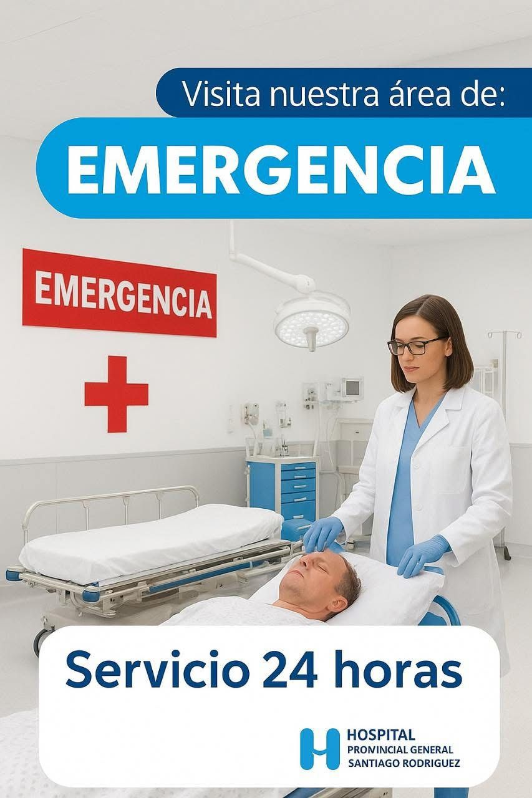
30 de octubre de 2025
El Hospital Provincial General Santiago Rodríguez reafirma su compromiso con la salud y el bienestar de la población, ofreciendo un servicio de emergencia disponible las 24 horas del día, los 7 días de la semana, para garantizar atención médica oportuna ante cualquier eventualidad.
El área de Emergencia del hospital cuenta con un equipo de médicos, enfermeras y personal asistencial altamente capacitado, dispuesto a brindar cuidados inmediatos y de calidad a pacientes que requieran atención urgente.
Este servicio está diseñado para responder de manera eficiente a situaciones críticas, accidentes, enfermedades agudas y cualquier otra condición que ponga en riesgo la vida o la salud de los ciudadanos.
La directora del centro, Dra. Lourdes Berónica Perdomo, destacó que el hospital se mantiene en constante preparación para ofrecer un servicio humanizado y seguro, respaldado por los recursos necesarios para la atención continua.
“Nuestra prioridad es que cada persona que llegue a la emergencia reciba una respuesta rápida, profesional y con el trato digno que caracteriza a nuestro hospital”, expresó la doctora Perdomo.
El Hospital Provincial General Santiago Rodríguez reitera su compromiso de seguir fortaleciendo sus servicios de salud, trabajando día a día para garantizar una atención accesible, continua y de calidad a toda la comunidad.

